PORTARIA Nº 18/2023

Data: 24 de janeiro de 2023

Concede Progressão de Carreira para servidora lotada no Quadro de Cargos em Provimento Efetivo e dá outras providências.

O Excelentíssimo Senhor Iago Mella, Presidente da Câmara Municipal de Sorriso, Estado de Mato Grosso, no uso das atribuições que lhe são conferidas por Lei e,

- Considerando o disposto no Artigo 22 § 1º da Lei Complementar nº 270/2017;
- Considerando o Parecer da Comissão de Avaliação;

RESOLVE:

Art. 1º Conceder Progressão na Carreira em linha vertical as servidoras aprovadas no processo de avaliação da seguinte forma:

Servidora: Janete Roefero Aro
Cargo: Auxiliar de Serviços Gerais
Pontos: 56
Classe – Nível Anterior: D-17
Classe – Nível Atual: D-18

Servidora: Maira Pacheco dos Santos
Cargo: Auxiliar de Serviços Gerais
Pontos: 59
Classe – Nível Anterior: A-00
Classe – Nível Atual: A-03

Art. 2º Os efeitos financeiros desta Portaria são válidos a partir da folha de pagamento do mês de janeiro de 2023.

Art. 3º Esta Portaria entra em vigor na data da sua publicação.

Câmara Municipal de Sorriso, Estado de Mato Grosso, em 24 de janeiro de 2023.

IAGO MELLA
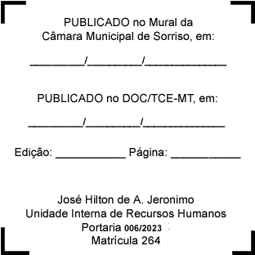
Presidente

REGISTRE-SE, PUBLIQUE-SE, CUMPRA-SE.

